
Note d’information du bureau de pays de l’OMS au Ghana

CONFÉRENCE PARLEMENTAIRE DE HAUT NIVEAU ORGANISÉE CONJOINTEMENT PAR L’OMS ET L’UNION INTERPARLEMENTAIRE SUR LE RENFORCEMENT DE LA PRÉPARATION À LA SÉCURITÉ SANITAIRE

ACCRA-GHANA, du 08 au 10 novembre 2023
KEMPINSKI HOTEL GOLD COAST CITY, ACCRA, GHANA

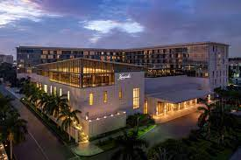


Bienvenue à Accra – Nous sommes très heureux de savoir que vous avez pu vous joindre à nous pour cette réunion.

Vous trouverez ci-dessous divers détails administratifs pour rendre votre séjour à Accra (Ghana) plus confortable.

GÉOGRAPHIE ET CLIMAT
Accra est la capitale du Ghana. Les températures diurnes tourneront autour de 26 et 30°C pendant le mois de novembre 2023.
LIEU DE LA RÉUNION
LIEU DE LA CONFÉRENCE

La réunion se tiendra au Kempinski Hotel, à Accra. Cet hôtel est situé à environ 20 minutes en voiture de l’Aéroport international de Kotoka. Ses coordonnées sont les suivantes :

Téléphone : + 233 (0)242 436 000
Portable : + 233 (0)540 123 042
Adresse électronique : reservations.accra@kempinski.com
prosper.anku@kempinski.com

HÉBERGEMENT À L’HÔTEL

Les hôtels sélectionnés pour assurer votre hébergement lors de votre séjour sont les suivants :

- Kempinski Hotel Gold Coast City | - Lancaster Hotel
- Marriott Hotel | - Accra City Hotel
- Movenpick Ambassador | - Tang Palace Hotel
- Ibis Styles Hotel

Tous les participants sont priés de faire des réservations ANTICIPÉES et DIRECTES auprès de l’hôtel de leur choix en mettant en COPIE les adresses suivantes :obuobieg@who.int ; haganc@who.int ; amipareissahm@who.int ; arthursarpongs@who.int ; mankampav@who.int et fahassan@who.int au plus tard aux dates limites respectives indiquées. Lors de votre réservation, veuillez indiquer à l’hôtel que vous participez à la Conférence OMS-UIP afin de bénéficier des tarifs négociés. Chaque participant devra régler son hébergement directement à l’hôtel. Des informations complémentaires, comprenant les détails sur les tarifs d’hébergement négociés, sont disponibles dans l’annexe 1

DISPOSITIONS RELATIVES AU VOYAGE

VISA : les participants ressortissants des pays de la CEDEAO N’ONT PAS besoin de visa pour entrer sur le territoire Ghanéen. Les participants citoyens d’autres pays doivent solliciter un visa auprès de l’ambassade du Ghana ou du consulat ghanéen le plus proche de leur lieu de résidence. Les titulaires de Laissez-passer des Nations Unies n’ont pas besoin de visa d’entrée au Ghana.

Les participants provenant de pays où il n’y a pas de mission diplomatique du Ghana doivent envoyer des copies numérisées des pages pertinentes de leurs passeports au bureau de pays de l’OMS au Ghana (à l’adresse obuobieg@who.int, avec copie à amipareissahm@who.int et à haganc@who.int) au moins DEUX SEMAINES avant leur arrivée pour faciliter la délivrance du visa à l’arrivée. Les visas délivrés à l’arrivée coûtent 150 dollars É.-U.

NB : la lettre appuyant la demande de visa est obligatoire avant d’embarquer sur certains vols comme Asky ou encore Ethiopian Airlines.
MONNAIE

La monnaie du Ghana est le cedi ghanéen (GH¢) qui se décline dans les coupures suivantes : des billets de 200, 100, 50, 20, 10, 5, 2, 1 GH¢.
Les pièces en circulation ont les valeurs suivantes : 50, 20, 10, 5, 1 pesewa(s).

Le taux de change des Nations Unies pour septembre 2023 est de 1 dollar É.-U. pour 11,4 GHS. (Le taux de change des Nations Unies pour novembre 2023 pourrait légèrement varier). Les hôtels acceptent les cartes Visa, Mastercard et les cartes de crédit, ainsi que les paiements en espèces.
SANTÉ
Les participants devront être munis de certificats de vaccination valides. Pour les participants provenant de pays où il n’y a pas d’endémie, les doses prescrites de prophylaxie antipaludique devront être prises conformément aux recommandations d’un médecin.

Si vous avez besoin d’assistance médicale, n’hésitez pas à prendre contact avec le Secrétariat de l’OMS :

Contacts

- Euracare Hospital – Mme Anne-Rita Solano +233 (0)559 542 220
- Nyaho Medical Centre - M. Francis Oppong +233 (0)307 086 490/ 233 (0)501 578 793
- Trust Hospital – M. Philip Beyuo +233 (0)205 888 362
- Ridge Hospital – M. Sylvester Elikplim +233 (0)546 165 920
- 37 Military Hospital – Charles Acheampong +233 (0)244 579 127
- Korle-Bu Teaching Hospital +233 302 739 510
- UN Clinic – D^{r} Abanda +233 (0)501 510 036

Tous les traitements médicaux seront à la charge des participants.

ÉLECTRICITÉ

L’alimentation électrique au Ghana est de 220-240 volts, 50 cycles AC. Les fiches recommandées sont rondes à deux broches ou carrées à trois broches. Veuillez prévoir des adaptateurs au cas où cela s’avère nécessaire.

NAVETTE DE L’AÉROPORT VERS L’HÔTEL ET INVERSEMENT
Kempinski, ainsi que les autres hôtels mentionnés, assureront le transport depuis l’aéroport et inversement, pour tous les participants. Un représentant de chaque hôtel sera présent à la sortie du hall d’arrivée de l’aéroport, avec une pancarte portant le nom de l’hôtel et les noms des participants ayant effectué des réservations.
Veuillez partager les détails de votre arrivée avec haganc@who.int et amipareissahm@who.int, en mettant arthursarpongs@who.int et fahassan@who.int en copie afin de coordonner les ramassages complémentaires. Veuillez également préciser le nom de l’hôtel où vous avez réservé une chambre lorsque vous enverrez les détails de votre arrivée.
ENREGISTREMENT DES PARTICIPANTS

L’enregistrement des participants se fera dans le hall du Kempinski Hotel le 8 novembre 2023 à partir de 07 h 30. Pour assurer le début des sessions à l’heure, nous vous recommandons de vous enregistrer rapidement.
LES SITES TOURISTIQUES MÉMORABLES À VISITER

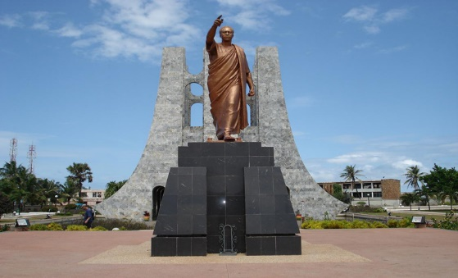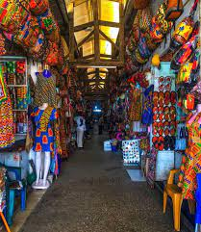
Mausolée de Kwame Nkrumah Centre des arts d’Accra

LES RESTAURANTS

Vous trouverez ci-dessous une liste de restaurants avec leurs coordonnées. Ces restaurants ne sont pas proches du lieu de la conférence, mais des taxis fiables peuvent être organisés à partir des hôtels. Divers plats continentaux et locaux tels que le banku avec du tilapia ou de la sauce gombo, le fufu et sa soupe, ou encore l’ampesi accompagné de sauce palava, etc. y sont servis.

- Buka Restaurant – +233 (0)302 782 953, +233 (0)244 842 464
- African City Cuisine - +233 (0)303 975 582
- Captain Hooks Restaurant - +233 (0)302 762 228

CONTACTS UTILES

CONTACTS AU BUREAU DE PAYS DE L’OMS À ACCRA (GHANA)
Prof. Francis Kasolo, Représentant de l’OMS, kasolof@who.int; +233 244 342 200
Dre Argata Guyo, IPO/CPI, guyoa@who.int; +233 244 312 896
M. Kennedy Yaro, Responsable des opérations, yarop@who.int ; +233 544 316 170
Mme Cynthia Hagan, Assistante de programme, haganc@who.int ; +233 244 327 192
Mme Matilda Amipare-Issah, Assistante de programme, amipareissahm@who.int ; +233 544 316 016
Mme Selma Arthur-Sarpong, Assistante de programme, arthursapongs@who.int; +233 240 215 596

CONTACT D’UN AGENT DE SÉCURITÉ DE L’ONU
M. Christophe Ky, Conseiller en sécurité UNDSS, Accra, Ghana, Mobile: +233 243 800 321 & +233 206 638 954 ; Christophe.ky@undss.org

PERSONNES-CONTACT AU BUREAU RÉGIONAL DE L’OMS
D^{r} Dick Chamla – chamlad@who.int
D^{r} Mary Stephen – stephenm@who.int
Mme Faiza Hassan – fahassan@who.int

PERSONNES-CONTACT AU SIÈGE DE L’OMS
M. Ludy Prapancha- suryantorol@who.int
Mme Romina Shelter- stelterr@who.int

ANNEXE 1 : LOGEMENT

